编写申请材料注意事项
1、请认真阅读本文档，严格按照有关要求提供佐证材料。
2、省级软件企业技术中心申报材料按以下格式印制，并按目录所列顺序装订成册、对应页码。材料内容一律采用A4纸双面印制。
3、请尽量用胶装方式，书脊处请标注申报年份、申报类别及企业名称，未按要求装订的申报材料将不予受理。
4.本文档涉及财务金额单位为万元的数据（除另有要求外）均填写到小数点后两位。
5、同一类型的佐证材料较多时，可以在保证图片清晰的前提下进行缩印。
6、本文档红色字体部分为说明（示例），正式印制申报材料时，红色字体请删除（根据实际编写）。黑色字体请保留。

江苏省省级软件企业技术中心
申报材料

企业统一社会信用代码：
企 业 名 称(盖章)：
申 报 地 区: 市 县（市、区）
申 报 类 别:
企业法人代表: 电话：
填 表 人: 电话：
传 真:
企 业 地 址:
邮 政 编 码：
填 报 日 期: 年 月

江苏省工业和信息化厅
2020年12月

江苏省省级软件企业技术中心申报材料目录

内 容 | 页 码
一、真实性承诺
二、《江苏省省级软件企业技术中心申请报告》 | 第 页
三、企业基本信息表
四、企业技术中心评价数据表 | 第 页
五、评价数据表佐证材料 | 第 页
六、营业执照
七、其他相关材料
一、企业真实性承诺

我单位填报的数据及佐证材料真实、完整。
如有不实，愿承担相应责任。

企业负责人签字： 企业盖章：
二、江苏省省级软件企业技术中心申请报告（提纲）

一、企业（集团）基本情况
（一）企业经营管理的基本情况：包括所有制性质、职工人数、企业总资产、资产负债率、银行信用等级、销售收入、利润、主导产品及市场占有率、技术来源等。
（二）企业在行业中的地位和作用。
（三）企业在本产业领域技术创新中的作用和竞争能力。
二、企业技术中心基本情况
（一）企业技术中心的发展规划及近中期目标。
（二）企业技术中心的组织机构及运行机制，包括各项制度建立、组织建设、研发经费的保障、激励机制、创新环境、产学研合作等。
（三）企业技术中心研究开发及试验的基础条件，包括主要设备、工具软件等。
（四）企业技术中心的研究开发工作开展情况，包括原创性创新、自主开发、引进技术消化吸收、产学研合作、企业间技术合作等。
（五）企业技术中心信息化建设情况。
（六）企业技术中心技术带头人、创新团队以及人才培养情况。
（七）企业技术中心近三年取得的主要创新成果及其经济效益。
三、市工信局或主管部门推荐意见（盖章）
三、企业基本信息表
企业名称
统一社会信用代码 |  |  |  | 注册资本（万元）
所属地市 |  |  |  | 注册日期
获得信息技术服务标准（ITSS）认证情况
获得软件工程软件开发成本度量规范（GB/T 36964-2018）认证情况
获得其他认证情况
年份 | 主营业务收入（万元） | 软件业务收入（万元） |  | 利润总额  （万元） | 实缴税金  （万元）
2017
2018
2019
序号 | 具有代表性的软件产品名称 |  |  | 所属领域
1 |  |  |  | （基础软件/支撑软件/平台软件/工业软件/嵌入式应用软件/信息安全软件/5G相关软件/人工智能相关软件/互联网业务项目/云计算项目/大数据项目/区块链项目）
2
3
…

四、企业技术中心评价数据表
企业名称 |  | （加盖公章） | 主营业务
技术中心类别 |  |  | 报告年度
企业负责人 |  |  | 联系电话
技术中心负责人 |  |  | 联系电话
联系人 |  |  | 联系电话
传真电话 |  |  | 邮政编码
企业网址 |  |  | 电子邮件
通讯地址
序号 | 数据名称 |  |  | 单位 |  | 数据值
1 | 主营业务收入 |  |  | 万元
1.1 | 其中：软件业务收入 |  |  | 万元
2 | 研究与试验发展经费支出 |  |  | 万元
3 | 利润总额 |  |  | 万元
4 | 企业研发设备和工具软件原值 |  |  | 万元
5 | 企业全部在研软件开发项目数 |  |  | 项
5.1 | 其中：研发周期三年及以上的项目数 |  |  | 项
6 | 企业从业人员数 |  |  | 人
7 | 技术中心人员数 |  |  | 人
8 | 技术中心从事软件工作人员数 |  |  | 人
9 | 技术中心高级专家及博士人数 |  |  | 人
10 | 来技术中心从事研发工作的外聘专家人月数 |  |  | 人月
11 | 国家级研发平台数 |  |  | 个
12 | 省级研发平台数 |  |  | 个
13 | 通过国家（国际组织）、省认证的实验室和检测机构数 |  |  | 个
14 | 企业拥有的全部有效专利数 |  |  | 项
14.1 | 其中：近三年授权的有效专利数 |  |  | 项
14.2 | 企业拥有的全部有效发明专利数 |  |  | 项
15 | 当年被受理的专利申请数 |  |  | 项
15.1 | 当年被受理的发明专利申请数 |  |  | 项
16 | 近三年计算机软件著作权数 |  |  | 项
17 | 近三年主持和参加制定的国际、国家、行业和团体标准数 |  |  | 项
18 | 获国家软件相关的奖励项目数 |  |  | 项
19 | 获省软件相关的奖励项目数 |  |  | 项
注：当年指统计年度，即2019年。
企业负责人签字： 盖章：
市工信局或主管部门审核意见（盖章）：
五、评价数据表佐证材料

1.“主营业务收入”佐证材料
审计报告要求：有资质的会计师事务所出具的2019年企业财务审计报告及财务报表，扫描件上须清晰显示会计师事务所的审计公章。技术中心所属企业集团应将下属企业的相关报表进行合并后报送合并报表。（下同）
该项数据值为审计报告《利润表》“主营业务收入”（若无该科目，以“营业收入”代替）。
佐证材料包括审计报告封面、正文，以及利润表，用记号标明。
示例：
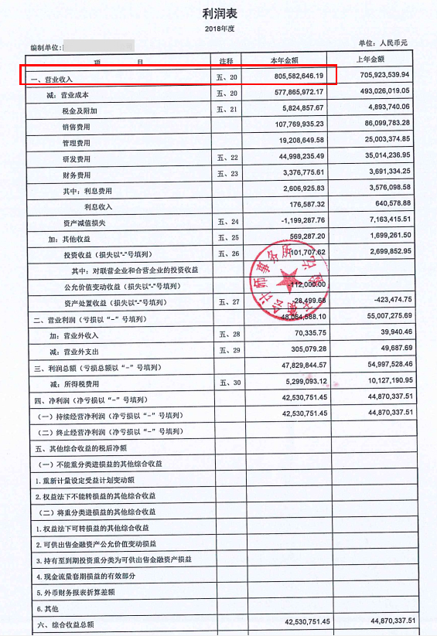

1.1 “软件业务收入”佐证材料
该项数据值为企业在报告期从事软件产品、系统集成和支持服务、信息技术咨询和管理服务、信息技术增值服务、嵌入式系统软件、设计开发六项业务收入。
佐证材料：软件业务收入有关证明材料（例如：审计报告附注）。

2.“研究与试验发展经费支出”佐证材料
该项数据值为采用2019年《企业研发活动及相关情况（107-2表）》“研究开发费用合计”数，用记号标明。注意计量单位。
2019年《企业研发活动及相关情况》（107-2表）采用国统字﹝2019﹞101号表式，需加盖企业公章。未列入国家统计局规模以上工业法人单位研发活动情况统计范围的企业，应参照下表格式填报后提交。企业集团应将下属企业的107-2表进行合并填报。（下同）
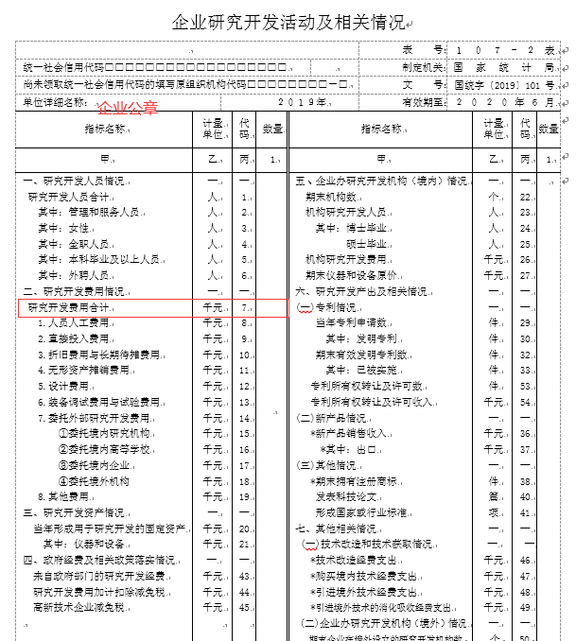

3.“利润总额”佐证材料
该项数据值为审计报告《利润表》“利润总额”。
佐证材料为利润表，用记号标明。

4.“企业研发设备和工具软件原值”佐证材料
该项数据值为2019年《企业研究开发活动及相关情况（107-2表）》“期末仪器和设备原价”，注意107-2表中该项计量单位为“千元”。并附《企业研发设备和工具软件原值汇总表》（表1）。
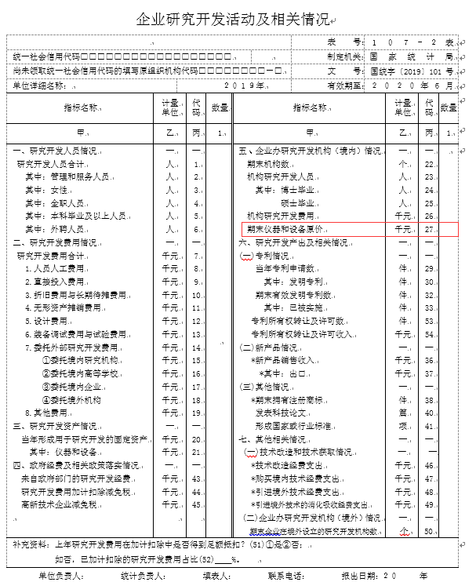
表1 企业研发设备和工具软件原值汇总表（加盖企业公章）
序 | 设备/软件名称 | 规格型号 | 单价(万元) | 数量  （台/套） | 价值(万元)
合 计（应与107-2表中第27项数据一致。注意计量单位。）
注：企业研发设备和工具软件指统计年度末技术中心用于科研、技术开发的科研设备、开发设备、工具软件，不包括生产设备。

5.“企业全部在研软件开发项目数”佐证材料
该项数据值为2019年《企业研究开发项目情况（107-1表）》项目数量。并附《2019年度企业在研软件开发项目汇总表》（表2）。
佐证材料为2019年度《企业研究开发项目情况（107-1表）》（国统字[2019]101号），需加盖企业公章。未列入国家统计局规模以上工业法人单位研发活动情况统计范围的企业，应参照下表格式填报后提交。企业集团应将下属企业（包括分公司、子公司和控股公司）的107-1表进行合并填报。（下同）

企业研究开发项目情况
 |  |  | 表 号： | １０７-１表
统一社会信用代码□□□□□□□□□□□□□□□□□□ |  |  | 制表机关： | 国家统计局
尚未领取统一社会信用代码的填写原组织机构代码□□□□□□□□－□ |  |  | 文 号： | 国统字〔2019〕101号
单位详细名称： | ２０１９年 |  | 有效期至： | ２０２０年６月

序号 | 项目  名称 | 项目  来源 | 项目  开展  形式 | 项目当年  成果形式 | 项目技术  经济目标 | 项目  起始  日期 | 项目  完成  日期 | 跨年项目  当年所处  主要进展  阶段 | 项目研究开发人员 （人） | 项目人员实  际工作时间 （人月） | 项目  经费  支出  （千元）
政府
资金
甲 | 乙 | 1 | 2 | 3 | 4 | 5 | 6 | 7 | 8 | 9 | 10 | 11
单位负责人： 统计负责人： 填表人： 联系电话： 报出日期：２０ 年 月 日

说明：1.统计范围：辖区内规模以上工业企业法人单位；特、一级总承包，一级专业承包建筑业企业法人单位；规模以上交通运输、仓储和邮政业，信息传输、软件和信息技术服务业，租赁和商务服务业，科学研究和技术服务业，水利、环境和公共设施管理业，卫生和社会工作，文化、体育和娱乐业等企业法人单位的全部研究开发项目。
2.报送日期及方式：调查单位2020年3月10日24时前网上填报，省级统计机构2020年3月31日24时前完成数据审核、验收、上报。
3.本表“项目来源”按《研究开发项目来源分类目录》填报；
“项目开展形式”按《研究开发项目开展形式分类目录》填报；
“项目当年成果形式”按《研究开发项目成果形式分类目录》填报；
“项目技术经济目标”按《研究开发项目技术经济目标分类目录》填报；
“跨年项目当年所处主要进展阶段”按《研究开发项目进展阶段分类目录》填报，非跨年项目免填。
4.审核关系：
表内审核：
(1)若6≠000000，则5≤6且5≤201912且6≥201901
(2)若5≤201812或6≥202001，则第7项的有效代码为1、2、3或4
(3)8>0 (4)9>0 （5）10>0 (6)10≥11
(7)若第2项的有效代码为30，则第7、8和9项免填。
表间审核：
(1)107-1表∑(9)≤107-2表(1)*12
(2)107-1表∑(10)≤107-2表(7)

表2 2019年度企业在研软件开发项目汇总表（加盖企业公章）
项目类别 | 项目数（项） | 107-1表中对应的序号
企业全部研发项目 |  | （对应107-1中全部项目）
其中：研发周期三年以上的项目
企业全部研发项目数：包括企业当年立项并开展研发（制）、以前年份立项（当年）仍在进行研发（制）的软件开发项目。

5.1 “研发周期三年及以上的项目数”佐证材料
表2.1 研发周期三年及以上的项目清单（加盖企业公章）
序 | 项目名称 | 合作单位  （如无可不填） | 技术领域 | 起始日期 | 完成日期 | 经费内部支出额（万元）
 |  |  |  | 201701 | 201912
注：清单中项目起止年月不少于36个月，如201701-201912。
所填数据应与表2“研发周期三年及以上项目”对应。

6．“企业从业人员数”佐证材料
该数据值为报告年度最后一日在本单位工作，并取得工资或其他形式劳动报酬的人员数。
佐证材料：企业年末从业人员数证明。

7.“技术中心人员数”佐证材料
表3 技术中心人员汇总表（加盖企业公章）
序 | 姓名 | 学历 | 技术领域 | 工作部门 | 职称/职务
注：技术中心从事软件工作人员，指企业科技活动人员中从事基础软件研究、应用软件研究和软件测试三类活动的人员。包括直接参加上述三类项目活动的人员及为这类项目的专门管理和直接服务人员。

8.“技术中心从事软件工作人员数”佐证材料
该数据值为直接从事（或参与）软件研发活动、以及专门从事研发活动管理和为研发活动提供直接服务的人员。不包含累计从事研发活动的时间占制度工作时间少于10%的人员。
佐证材料：《技术中心人员汇总表》（表3）中工作部门和职务。

9.“技术中心高级专家及博士人数” 佐证材料
表4 技术中心高级专家及博士名单（加盖企业公章）
序号 | 姓名 | 学历 | 工作单位 | 工作部门 | 职称/职务 | 技术领域 | 专家类型
1 | 张某三 | 本科 | 某某某公司 | 研发部 | 高工/技术中心主任 | 电子技术 | 政府特殊津贴
2 | 李四 | 硕研 |  | 管理部 | 高级经济师/技术总监 | 电子与信息技术
4 | 王五 | 博研 |  | 实验室 | 教授/实验室主任 | 通信系统
5 | 赵六 | 大专 |  | 实验室 |  | 电工技术
技术中心高级专家：指全职在技术中心工作，获得国家、部、省等政府部门认定的有突出贡献专家，或享受国家、部、省专项津贴的专家。高级职称、高级工程师、高级经济师、教授等各类人事部门确认的专业技术职称，以及各类协会等社会机构组织认定的专家均不能作为技术中心高级专家进行统计。
技术中心博士：指全职在技术中心工作、获得博士学位的人员数。在站博士后可以作为博士进行统计。既是高级专家又有博士学位的作为专家统计，不能重复统计。
随表附佐证材料：国家、部、省等政府部门认定的专家证书扫描件；享受国家、部、省专项津贴证书扫描件。博士学位（博士后）证书扫描件(博士毕业证书不予认可),国外博士需学位证书及教育部留学服务中心出具的《国外学历学位认证书》扫描件。企业年末在岗人员证明。
《国外学历学位认证书》示例：
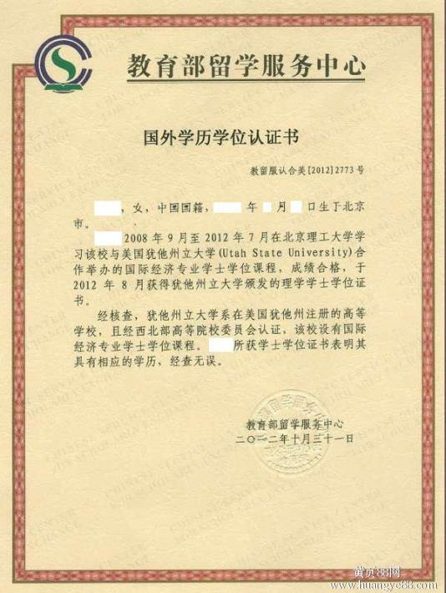

10.“来技术中心从事研发工作的外聘专家人月数”佐证材料
表5 来技术中心从事研发工作的外聘专家表（加盖企业公章）
序号 | 姓名 | 学历 | 工作单位 | 工作部门 | 职称/职务 | 技术领域 | 工作时间  （人月）
1 | 张某三 | 本科 |  | 研发部 | 高工/技术中心主任 | 电子技术 | 0.5
2 | 李四 | 硕研 |  | 管理部 | 高级经济师/技术总监 | 电子与信息技术 | 3
3 | 王五 | 博研 |  | 实验室 | 教授/实验室主任 | 通信系统 | 10
总 计 |  |  |  |  |  |  | 13.5
注：地区指专家所在国家或地区，海外专家请注明国别或地区，国内专家注明所在地区。外部专家不应与内部专家重复。“1人月”为1个人工作1整月。0.5人月≤工作时间＜12人月。
随表附佐证材料：能够证明专家技术水平的高级职称证书、博士学位证书等，每名专家附一份证书扫描件。

11.“国家级研发平台数”佐证材料
该数据值为企业作为项目法人承担建设、国家有关部门归口管理且已经获得批复的科技类、研究开发类平台数。
佐证材料：国家有关部门的认定文件复印件。

12.“省级研发平台数”佐证材料
该数据值为企业作为项目法人承担建设、江苏省政府有关部门归口管理且已经获得批复的科技类、研究开发类平台数。
佐证材料：省级行政有关部门的认定文件复印件。

13.“通过国家（国际组织）、省认证的实验室和检测机构数”佐证材料
该项数据值指通过中华人民共和国有关国家部门或国际组织、江苏省人民政府有关部门认证认可的，仍在有效期的实验室、检验检测机构数。
佐证材料：《国家（国际组织）、省认证的实验室和检测机构情况》（表6）及拥有CNAS、CMA、CAL资质、或省级及以上政府部门（如省质监局）认定的实验室（检测中心）证书扫描件。证书有效期须包含2019年时间（如2014年1月-2020年1月）。

表6 国家（国际组织）、省认证的实验室和检测机构情况（加盖企业公章）
序号 | 实验室和检测机构名称 | 认证机构名称 | 认定证书号 | 认定有效期
1 |  |  |  | 201401-202001
2
3
4

附相关资质证书示例：
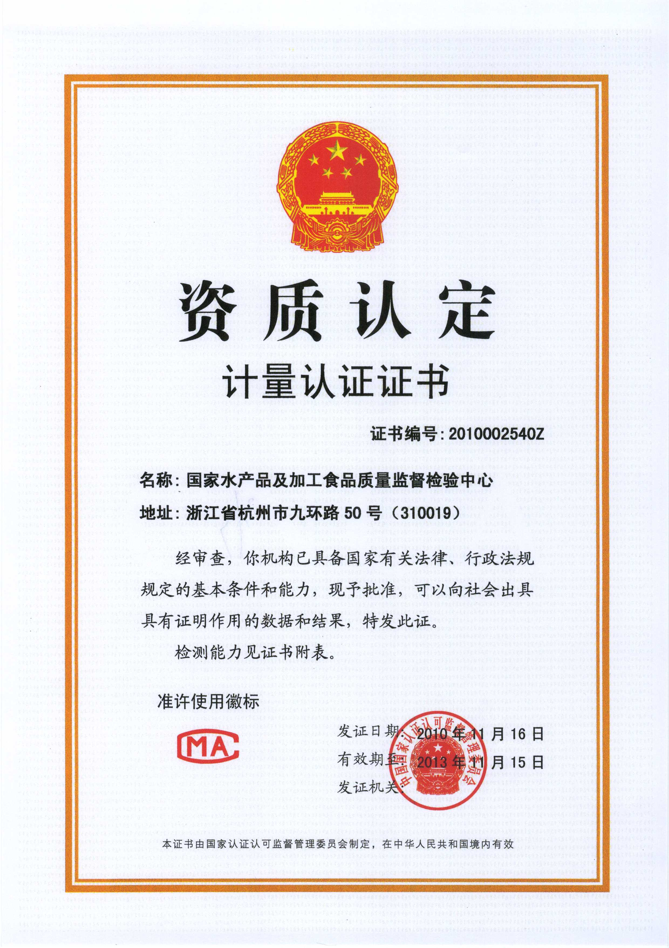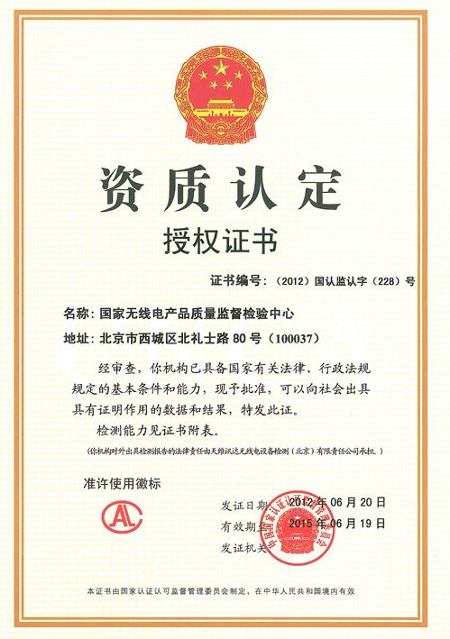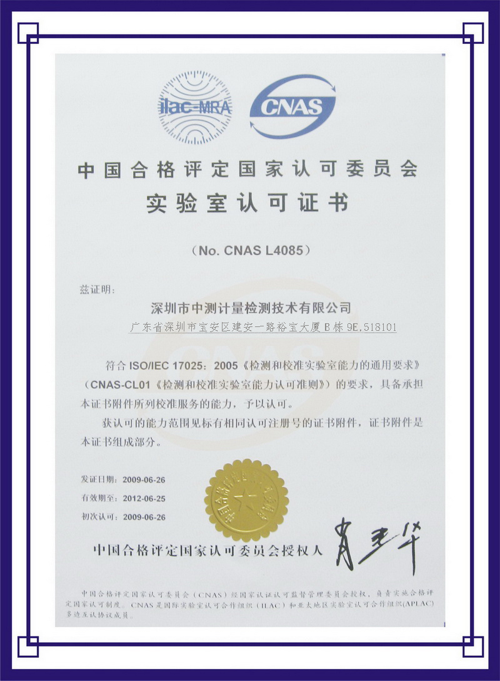

14.“企业拥有的全部有效专利数”佐证材料
该数据值指报告年度末（2019年）企业作为专利权人拥有的、经境内外知识产权行政部门授权且在有效期内的专利件数。
佐证材料：授权专利证书号清单（表7）。

表7：授权专利证书号清单（加盖企业公章）
序号 | 专利名称 | 专利类型 | 申请国别 | 专利号 | 授权日期 | 专利权人
 |  | 发明 | 中国 | ZL201110359326.6 | 2017.09.25
 |  | 实用新型 |  |  | 2018.4.25
 |  | 外观
注：2019年及以前授权的专利，2020年授权的专利不予认可。专利类型包括发明专利、实用新型、外观设计，同类型专利集中汇总，独占许可等专利许可行为不予认可。发明专利和授权日期在2017-2019年的所在行请标粗。
专利证书示例：
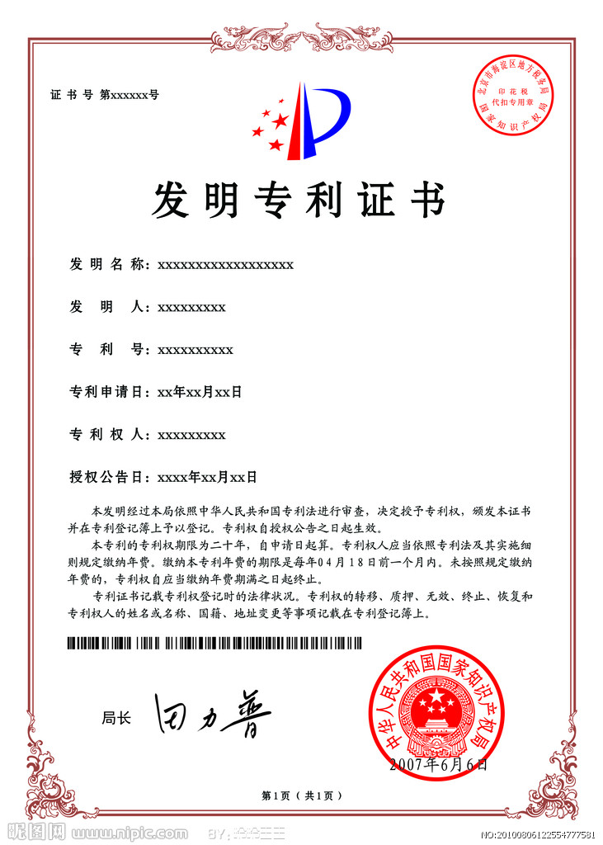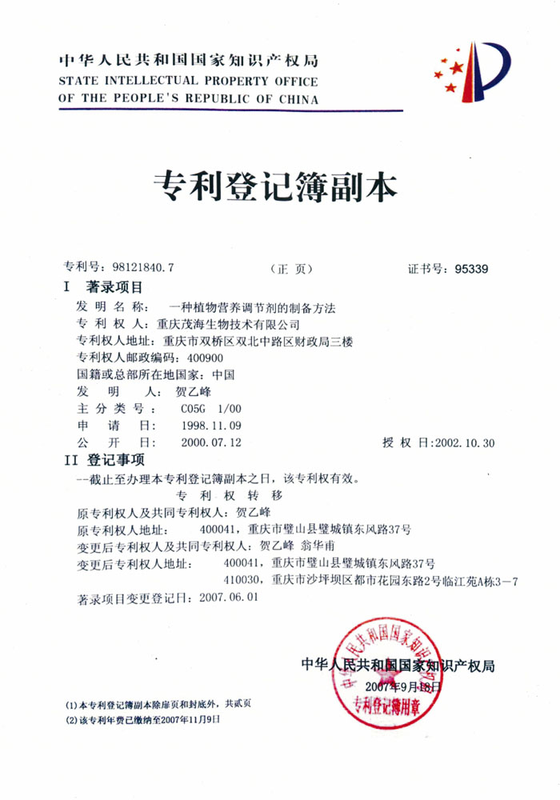

14.1“近三年授权的有效专利数”佐证材料
该项佐证材料已在表7中提供。
14.1近三年授权的有效专利数≤14拥有的全部有效专利数。
该数据值指企业在报告年度（2019年）及报告年度前一年（2018年）、前二年（2017年）共三年中获得的，企业作为专利权人拥有的，经境内外知识产权行政部门授权且在有效期内的专利件数。

14.2:“企业拥有的全部有效发明专利数”佐证材料
该项佐证材料已在表7中提供。
14.2拥有的全部有效发明专利数≤14拥有的全部有效专利数。
该项只填报数据，无需专门提供佐证材料。

15.“当年被受理的专利申请数”佐证材料
该项数据值指报告年度内（2019年）企业作为申请人向境内外知识产权行政部门提出专利申请并被受理后，按规定缴足申请费，符合进入初步审查阶段的件数。
佐证材料：受理专利证书号清单（表8）及《专利申请受理通知书》或《PCT国际申请号和国际申请日通知书》扫描件。《专利申请受理通知书》中专利申请人与企业名称应一致。

表8 受理专利证书号清单（加盖企业公章）
序号 | 专利名称 | 专利类型 | 申请国别 | 申请号 | 申请日期 | 申请人
1 |  | 发明 | 中国 | 201110359326.6 | 2015.09.25
2 |  | 实用新型
3 |  | 外观
4
注：1、专利类型包括发明、实用新型、外观设计，同类专利集中汇总。发明专利所在行请标粗。
2、专利申请日期须在2019年内，2018年或2020年申请的专利均不予认可。

示例：
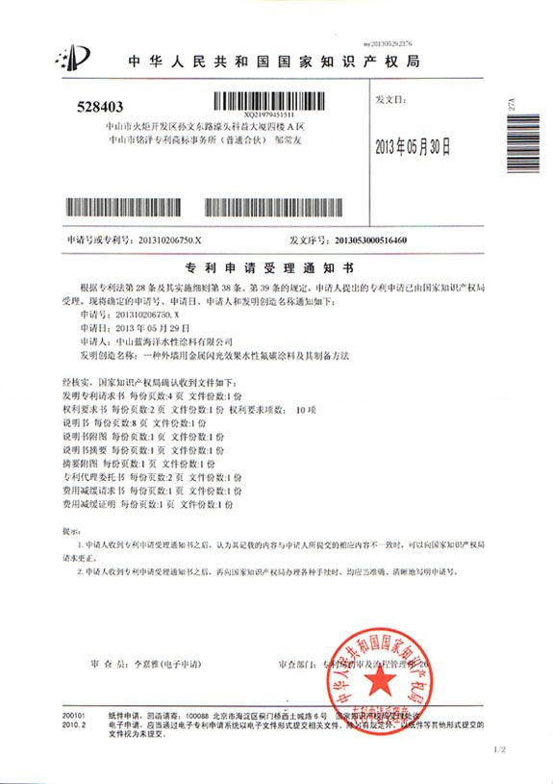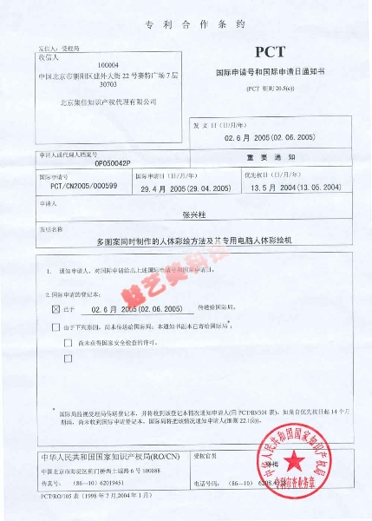

15.1“当年被受理的发明专利申请数”佐证材料
该项佐证材料已在表8中提供。
15.1当年被受理的发明专利申请数≤15当年被受理的专利申请数。
该项只填报数据，无需专门提供佐证材料。

16.“近三年计算机软件著作权数”佐证材料
该项数据值指企业在报告年度（2019年）及报告年度前一年（2018年）、前二年（2017年）共三年中获得的计算机软件著作权总数。
佐证材料：近三年计算机软件著作权情况（表9）及计算机软件著作权扫描件。《专利申请受理通知书》中专利申请人与企业名称应一致。

表9：近三年计算机软件著作权情况（加盖企业公章）
序号 | 权利名称 | 证号 | 登记日期

17.“近三年主持和参加制定的国际、国家、行业和团体标准数”佐证材料
表10 2017-2019年主持和参加制定标准情况（加盖企业公章）
序号 | 标准名称 | 标准类型 | 标准号 | 主持或参与 | 正式发布年月
1 |  |  |  |  | 201911
2
3
注：标准类型包括国际标准、国家标准、行业标准、团体标准，同类标准请集中汇总。未发布标准、地方标准、企业标准不予认可。
随表附佐证材料：已正式发布国际标准、国家标准、行业标准、团体标准的封面及前言扫描件（前言须含标准起草单位名称，标准文书的其他内容不需提供）。
示例：
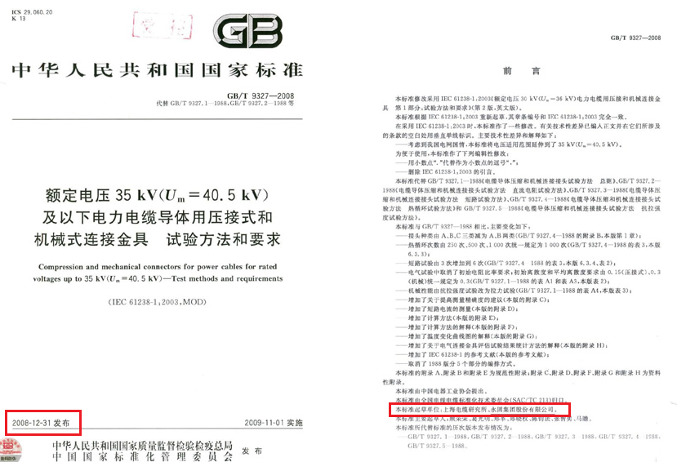
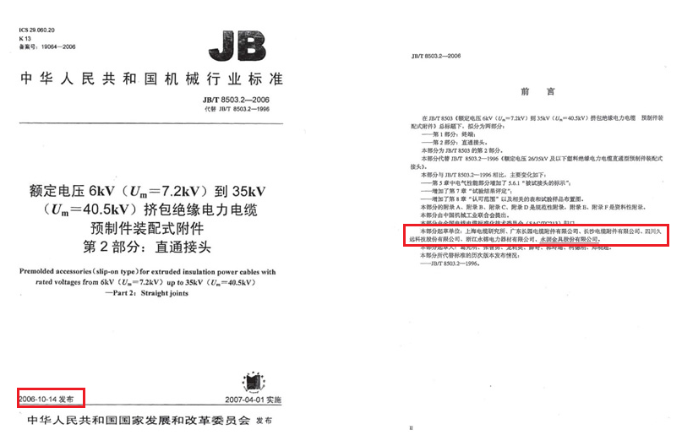

18.“获国家软件相关的奖励项目数”佐证材料
表11：获国家和省与软件相关的奖励项目表（加盖企业公章）
序号 | 获奖项目名称 | 颁奖部门 | 获奖时间 | 级别
注：级别包括国家科技进步奖、国家技术发明奖、国家自然科学奖、中国互联网百强企业、江苏省科技进步奖、江苏省金慧奖（其他奖项不予统计）。
随表附：获得科技奖励证书的复印件。

19.“获省软件相关的奖励项目数”佐证材料
该项佐证材料已在表11中提供。

